Instalação do CMS Joomla 3.6.5

O Joomla é um dos melhores e mais populares CMS existentes atualmente para a criação de sites, tipo portal.

Download
https://www.joomla.org/

Para instalar localmente em seu desktop não requer criação do banco sendo MySQL, apenas use o super usuário root. Se num servidor crie antes o banco.

Após efetuar o download apenas crie uma pasta no document root e descompacte o arquivo baixado dentro dela.

Arqui vou criar uma pasta chamada portal.

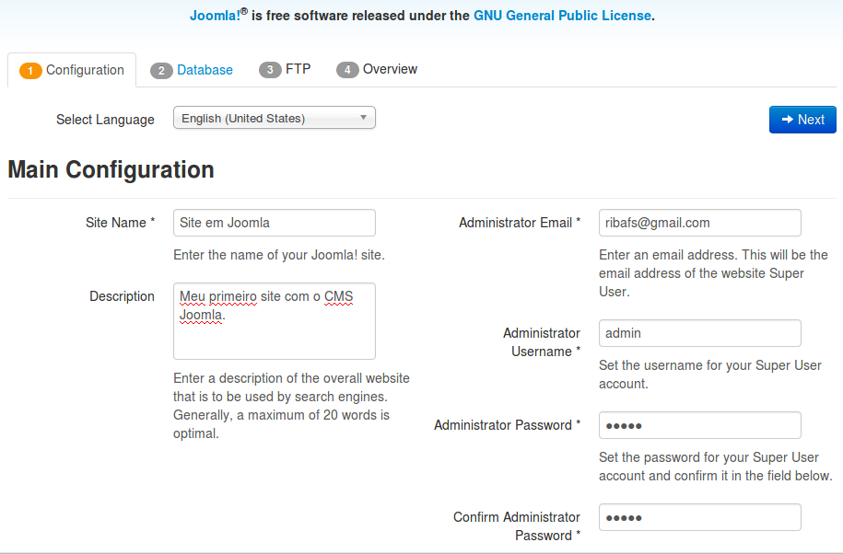
Na sequência, veja os valores de exemplo acima:

Escolha o idioma – Português do Brasil
Nome do Site
Descrição
Email do Administrador
Nome do Administrador
Senha do Administrador
Confirmar Senha do Administrador

Localmente gosto de usar admin e admin para user e senha. Próximo
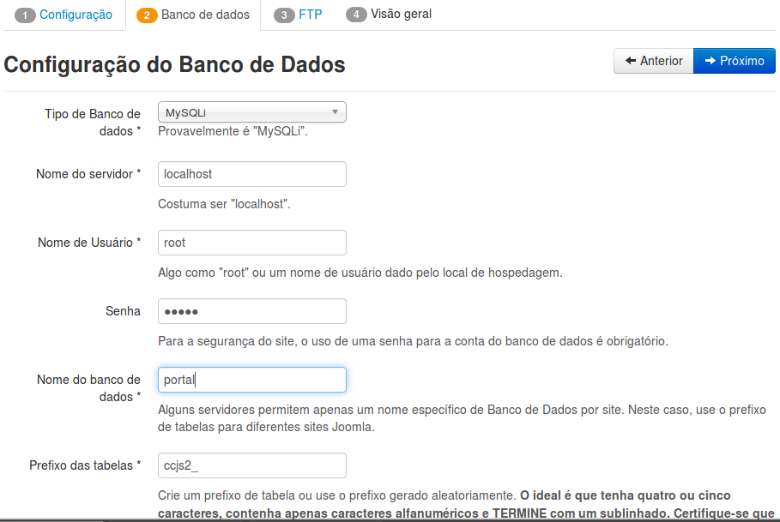
Dados:

Nome do servidor
Nome do usuário
Senha
Banco de dados

Depois de preencher clique em Próximo

Na tela de Configuração do FTP apenas clique em Próximo
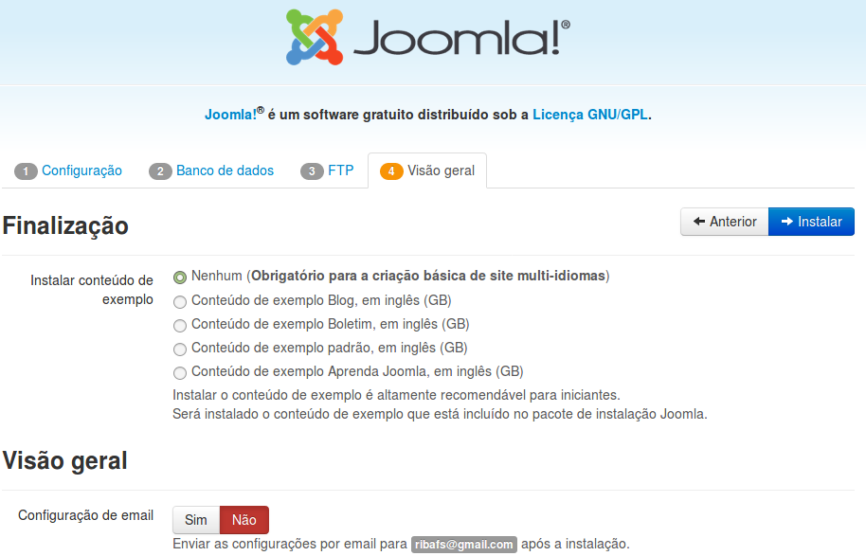

Para finalizar mantenha Instalar conteúdo de exemplo – Nenhum e clique em Instalar.

Veja o que aparece

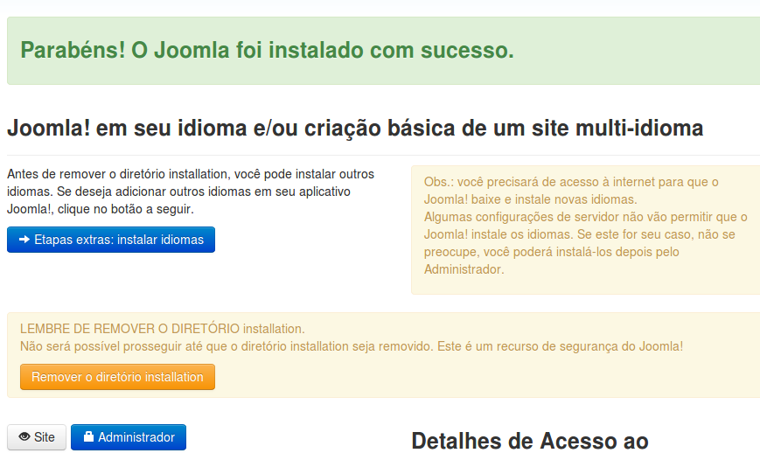
Caso queira instalar um site com multi-idioma clique no Etapas extras: instalar idiomar.
Como não usarei este recurso apenas clique em

Remover o diretório Installation

E depois clique em Administrador

Aparece a tela de login

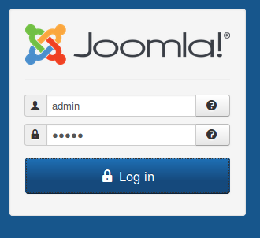

Assim teremos um site limpo, sem conteúdo de exemplo, para mais facilmente montar um site em produção.

Sugestão
Para a primeira instalação sem orientação prefira uma das instalações com conteúdo de exemplo.

No Windows não terá dificuldades.
No Linux, caso não gerencie bem as permissões, precisará criar o configuration.php e colar nele o conteúdo sugerido e também remover o diretório instalation.

